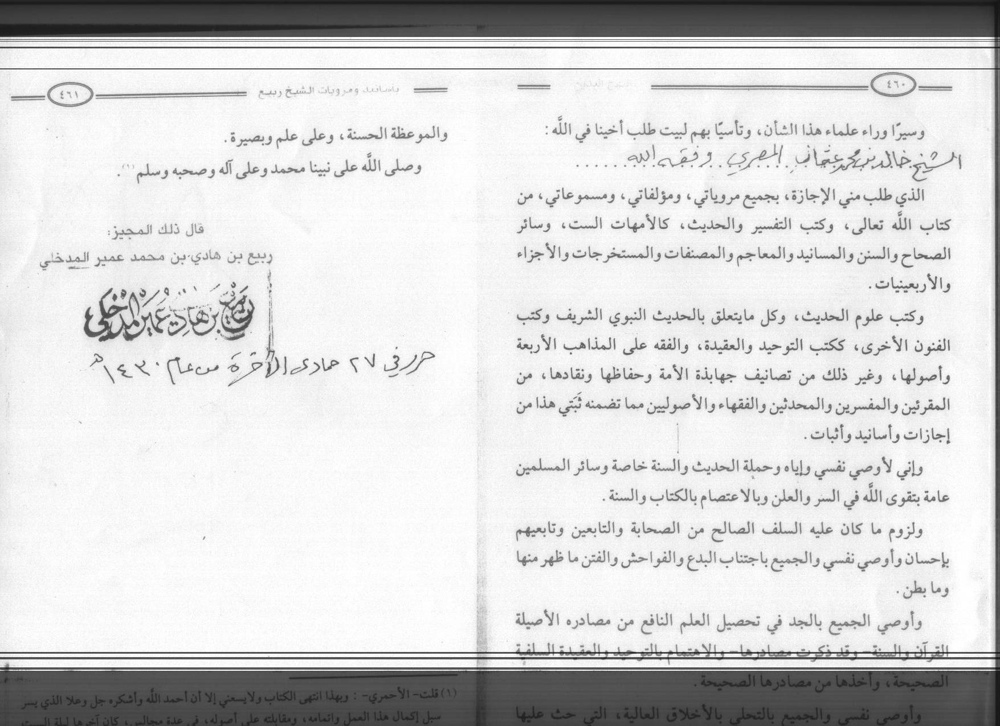
إجازة العلامة الـمحدِّث ربيع بن هادي -حفظه الله- للشيخ أبى عبدالأعلى

